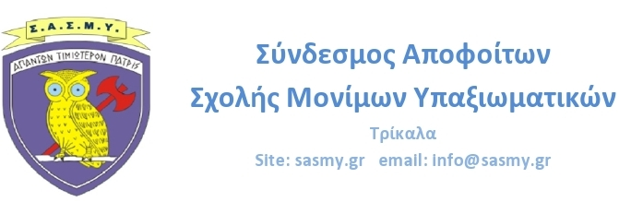

Αρ Πρωτ: 6
Τρίκαλα, 14 Φεβ 19
(Τηλ. Προέδρου:6936504322)

ΘΕΜΑ : Ανακοίνωση -Απάντηση σχετικά με θέσεις ε.α Αξ/κων για την Πρόταση του ΣΑΣΜΥ Σχετικά με την Μετονομασία του Στρδου ΣΜΥ

- Σε απάντηση δημοσιεύματος που αφορά την μετονομασία του Στρατοπέδου ‘’ΚΑΒΡΑΚΟΥ’’, θα θέλαμε να ενημερώσουμε ότι ούτε ο Σ.Α.Σ.Μ.Υ. επιθυμεί ή επιθυμούσε την αλλαγή του Ιστορικού ονόματος της σχολής μας. Αφού η αλλαγή έχει αποφασισθεί από την πολίτικη και στρατιωτική ηγεσία του ΥΕΘΑ, για λόγους που δεν επιθυμούμε να τοποθετηθούμε θα ήταν μέγα ιστορικό ατόπημα να μην πάρουμε θέση για το όνομα.
- Το δε ΔΣ του συνδέσμου πρότεινε το όνομα ‘’Στρατόπεδο Σχολής Μονίμων Υπαξιωματικών’’ αποφεύγοντας έτσι να συμμετάσχει σε πολιτικά η τοπικά παίγνια. Ο ΣΑΣΜΥ δεν είναι σε θέση να γνωρίζει φυσικά πια είναι τα κίνητρα για την επίθεση αύτη αλλά ούτε και θα τα αναζητήσει.
- Ο ΣΑΣΜΥ είναι θεσμικό όργανο και εκπροσωπεί νόμιμα τους αποφοίτους τής ΣΜΥ που είναι μέλη του και υπέβαλε θεσμικά και νόμιμα μία πρόταση για την ειλημμένη απόφαση της Ηγεσίας για μετονομασία τού Στρατοπέδου, χωρίς αναγκαστικά να συμφωνεί μ αυτή την απόφαση.
- Έχει όμως ηθική τουλάχιστον και θεσμική υποχρέωση να εκφράσει την πρότασή του για ένα θέμα που αφορά τη Σχολή της οποίας τους αποφοίτους εκπροσωπεί. Σε αντίθεση με κάποιους άλλους αναρμόδιους που εκφράζουν την προσωπική τους άποψη υποκινούμενοι από άγνωστα κίνητρα ή απλά για προσωπική τους προβολή και χωρίς να εκφράζουν κάποιο θεσμικό όργανο.

Για το Διοικητικό Συμβούλιο
ΣΥΝΔΕΣΜΟΣ ΑΠΟΦΟΙΤΩΝ Σ.Μ.Υ. (Σ.Α.Σ.Μ.Υ.)
2 0 1 8

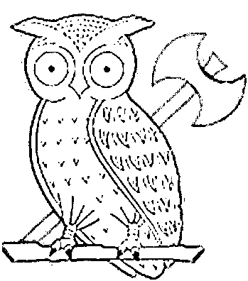
Ο Πρόεδρος |  | Ο Γραμματέας
Υπλγος ε.α Στέφος Ευάγγελος |  | Τχης ε.α Γεώργιος Μέρμηγκας

